CHUYÊN ĐỀ SINH 11- CHÂN TRỜI SÁNG TẠO
BÀI 4 : THỰC HÀNH : CHỨNG MINH TÁC DỤNG CỦA PHÂN BÓN ĐỐI VỚI SINH TRƯỞNG, PHÁT TRIỂN VÀ NĂNG SUẤT CÂY TRỒNG.

I. CÂU HỎI NHIỀU LỰA CHỌN
Câu 1: <TH> Việc bón quá ít phân bón sẽ dẫn đến triệu chứng gì ở cây trồng?
A. Tăng năng suất cây trồng.
B. Cây còi cọc và chậm lớn.
C. Tăng sinh vật có lợi trong đất.
D. Ô nhiễm đất và nước ngầm.
Câu 2:<TH> Việc bón quá nhiều phân bón có thể gây ảnh hưởng gì đến cây trồng và môi trường?
A. Thiếu khoáng và giảm năng suất cây trồng.
B. Tiêu diệt sinh vật có lợi trong đất.
C. Làm ô nhiễm đất và nước ngầm.

D. Tăng sức khoẻ của người và vật nuôi.
Câu 3:<TH> Dư thừa phân bón trong cây trồng có thể gây ảnh hưởng gì đến con người và vật nuôi?
A. Tăng sinh vật có lợi trong đất.
B. Tiêu diệt các sinh vật phân giải chất hữu cơ.
C. Ô nhiễm đất và nước ngầm.

D. Ảnh hưởng đến sức khoẻ của con người và vật nuôi.

Câu 4: <VD> Dựa trên kiến thức và biểu đồ thể hiện mối quan hệ giữa phân bón và năng suất cây trồng, có bao nhiêu phát biểu sau đây đúng?

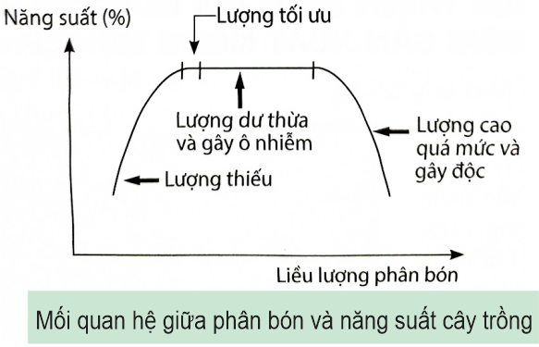
I. Nếu bón phân với lượng quá ít, không đáp ứng đủ nhu cầu dinh dưỡng của cây, cây còi cọc và chậm lớn dẫn đến giảm năng suất cây trồng.
II. Nếu bón phân quá nhiều sẽ dẫn đến dư thừa và gây độc cho cây làm năng suất giảm.
III. Bón tốt nhất là lượng phân vừa cung cấp đủ để đạt năng suất cao nhất.
IV. Bón phân quá nhiều không những gây hại cho cây mà còn làm ô nhiễm môi trường đất, nước.

A. 1. B. 2. C. 3. D. 4.

Câu 5:<VD> Dựa trên kiến thức và biểu đồ thể hiện mối quan hệ giữa phân bón và năng suất cây trồng, có bao nhiêu phát biểu sau đây đúng?

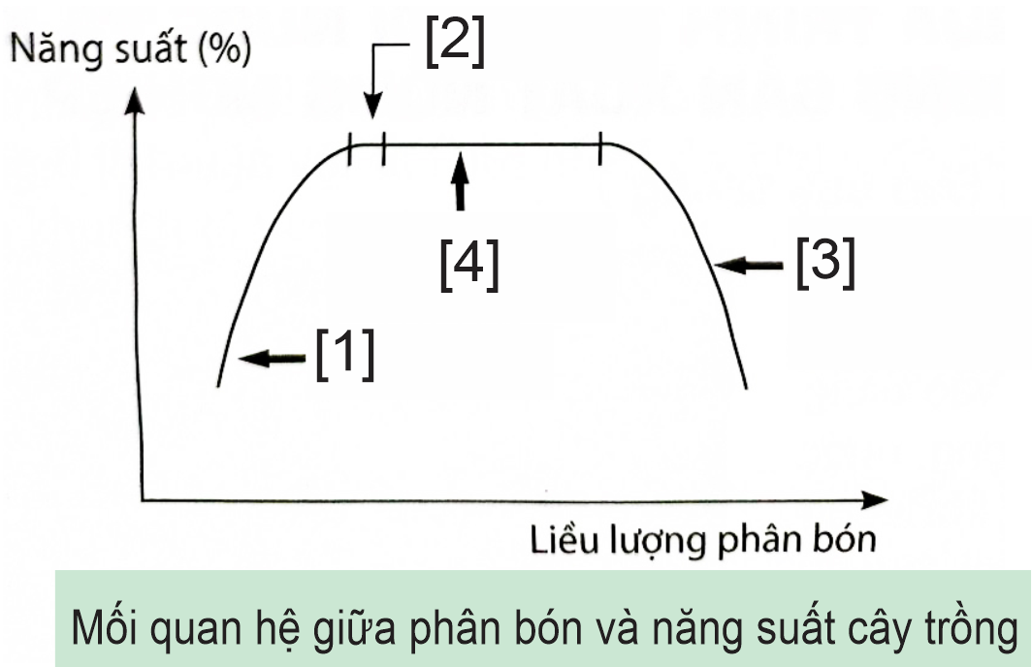
I. [1] Bón lượng phân quá ít → năng suất thấp.
II. [2] Thể hiện sự bón phân hợp lý nhất.
III. [3] Bón phân quá nhiều gây hại cho cây và giảm năng suất.
IV. [4] Bón phân dư thừa gây ô nhiễm môi trường.

A. 1. B. 2. C. 3. D. 4.
II. CÂU HỎI ĐÚNG/ SAI

Câu 1: Khi tìm hiểu về các nguyên tố khoáng, một học sinh đã đưa ra các nhận định dưới đây. Hãy cho biết các nhận định này đúng hay sai ?
a. Nhóm nguyên tố đa lượng chỉ có C, H, O, N.
b. Nhóm nguyên tố vi lượng chỉ có Fe, Mn, B, Cl, Zn.
c. Nhóm đa lượng cần hàm lượng nhiều nên cần phải có, còn nguyên tố vi lượng ít nên có thể không cần vẫn có thể tồn tại.
d. Nhóm nguyên tố đa lượng tham gia cấu trúc các thành phần của tế bào.
Hướng dẫn giải:
a. Biết. Sai.
b. Biết. Sai.
c. Hiểu. Sai.
d. Biết. Đúng

Câu 2: Phân hữu cơ (phân chuồng, phân xanh,...) thường được sử dụng để bón lót. Những giải thích sau đây đúng hay sai ?
a. Thành phần chính trong phân hữu cơ là chất dinh dưỡng khó hòa tan, tan chậm.
b. Vì tan chậm, cung cấp dinh dưỡng chậm nên bón trước khi gieo trồng.
c. Cần bón lót để có thời gian liên kết với các chất hữu cơ khác.
d. Người ta phải bón trước khi gieo trồng để phân có thời gian phân hủy thành chất hòa tan thì cây mới có thể sử dụng được.
Hướng dẫn giải:
a. Biết. Đúng.
b. Biết. Đúng.
c. Hiểu. Sai
d. Hiểu. Đúng

Câu 3: Phân vô cơ (đạm, kali) được dùng để bón thúc, các giải thích sau đây đúng hay sai?
a. Phân này ở dạng dễ hòa tan.
b. Vì tan chậm, cung cấp dinh dưỡng chậm nên bón trước khi gieo trồng.
c. Khi gặp nước là hòa tan rất nhanh nên cây có thể sử dụng được luôn.
d. Cần bón thúc để liên kết với các chất hữu cơ khác.
Hướng dẫn giải:
a. Biết. Đúng
b. Hiểu. Sai.
c. Hiểu. Đúng
d. Biết. Sai

Câu 4: Khi nói về việc bón quá ít hoặc quá nhiều phân bón với cây trồng, các phát biểu sau đây đúng hay sai?
a. Nếu bón phân với lượng quá ít, không đáp ứng được nhu cầu dinh dưỡng của cây, cây sẽ bị thiếu chất khoáng, còi cọc và chậm lớn.
b. Nếu bón phân quá nhiều, cây sẽ bị thừa chất và bị ngộ độc.
c. Nếu bón phân quá ít, các vi khuẩn có lợi trong đất sẽ bị tiêu diệt, ô nhiễm đất và nước.
d. Nếu bón phân với lượng quá ít, cây sẽ còi cọc và chậm lớn dần dẫn đến việc giảm năng suất cây trồng.
Hướng dẫn giải:
a. Hiểu. Đúng.
b. Biết. Đúng.
c. Biết. Sai
d. Hiểu. Đúng

Câu 5: Dựa trên kiến thức về mối quan hệ giữa phân bón và năng suất cây trồng, các phát biểu sau đây đúng hay sai?
a. Nếu bón phân với lượng quá ít, không đáp ứng đủ nhu cầu dinh dưỡng của cây, cây còi cọc và chậm lớn dẫn đến giảm năng suất cây trồng.
b. Nếu bón phân quá nhiều sẽ dẫn đến dư thừa và gây độc cho cây làm năng suất giảm.
c. Bón phân tốt nhất là bón lượng phân vừa đủ để đạt năng suất cao nhất.
d. Bón phân quá nhiều không gây hại cho cây mà chỉ làm ô nhiễm môi trường đất, nước.
Hướng dẫn giải:
a. Hiểu. Đúng.
b. Hiểu. Đúng.
c. Biết. Đúng.
d. Biết. Sai
III. CÂU HỎI TRẢ LỜI NGẮN
Câu 1<NB>: Trong thí nghiệm chứng minh tác dụng của loại phân bón đối với cây trồng cần dùng mấy chậu nhựa để thí nghiệm.

* Hướng dẫn giải
Đáp án: = 5 (chậu đối chứng, chậu chứa N, chậu chứa K, chậu chứa P, chậu chứa NPK)
Câu 2 <NB>: Trong thí nghiệm chứng minh tác dụng của hàm lượng phân bón đối với cây trồng có bao nhiêu ý dưới đây đúng?
1. Chai 1 chứa đầy nước sạch ( ĐC )
2. Chai 2 pha vào 10g phân NPK.
3. Chai 3 pha vào 2g phân NPK.
4. Chai 4 pha vào 3g phân NPK.

* Hướng dẫn giải
Đáp án: = 3 (ý 1, 3, 4 đúng)
Câu 3 <NB>: Trong thí nghiệm chứng minh tác dụng của hàm lượng phân bón đối với cây trồng có bao nhiêu ý dưới đây đúng?
Hằng ngày tưới 50ml vào mỗi chậu cây.
1. Chai 1 tưới vào chậu B
2. Chai 2 tưới vào chậu A
3. Chai 3 tưới vào chậu C
4. Chai 4 tưới vào chậu D

* Hướng dẫn giải
Đáp án: = 2 (ý 3, 4 đúng)
Câu 4 <TH>: Trong thí nghiệm chứng minh tác dụng của cách bón phân đối với cây trồng đối với chậu C mỗi lần phun số lượng bao nhiêu mL
1. (50 mL)
2. (250 mL)
3. (350 mL)
4. (450 mL)

* Hướng dẫn giải
Đáp án: = 1 (50mL)
Câu 5 <TH>: Có bao nhiêu ý sau là đúng khi nói về bón phân hợp lý?
1. Bón đúng nhu cầu của cây. 2. Bón đúng thời điểm. 3. Bón càng nhiều càng tốt.
4. Bón đúng kỹ thuật. 5. Bón đúng kỹ thuật.
6. Bón hết các loại phân vào 1 lần trước khi gieo trồng để đỡ mất thời gian.

* Hướng dẫn giải
Đáp án: = 4 (ý 1, 2, 4, 5 đúng)
Câu 6 <TH>: Trong thí nghiệm chứng minh tác dụng của loại phân bón đối với cây trồng có mấy kết luận đúng:
1. Chậu đối chứng cây phát triển tốt.
2. Chậu đối chứng cây thấp, thân mảnh.
3. Chậu chứa N cây phát triển bình thường.
4. Chậu chứa NPK cây phát triển tốt nhất.

* Hướng dẫn giải
Đáp án: = 3 (kết luận 2, 3, 4 đúng)
Câu 7 <VD>: Trong thí nghiệm chứng minh tác dụng của cách bón phân đối với cây trồng có mấy cách bón phân giúp cho cây phát triển tốt.

* Hướng dẫn giải
Đáp án: = 2 (Hòa tan phân bón sau đó tưới vào đất và hòa tan phân bón rồi phun lên lá)
Câu 8 <VD>: Trong thí nghiệm chứng minh tác dụng của cách bón phân đối với cây trồng đối với chậu B tiến hành tưới phân đợt 2 sau đợt 1 mấy ngày ?
1. 3 ngày
2. 5 ngày
3. 10 ngày
4. 20 ngày

* Hướng dẫn giải
Đáp án: = 3 (10 ngày)
Câu 9 <VD>: Trong thí nghiệm chứng minh tác dụng của cách bón phân đối với cây trồng đối có bao nhiêu ý đúng?
1. hòa tan 2g phân NPK vào trong nước với nồng độ 2g/1 lít nước.
2. Đặt chậu nơi râm mát.
3. Sau thời gian 8 tuần, quan sát sự sinh trưởng.
4. Trồng vào mỗi chậu 10 cây con.

* Hướng dẫn giải
Đáp án: = 1 (hòa tan 2g phân NPK vào trong nước với nồng độ 2g/1 lít nước đúng)
Câu 10 <VD>: Phân bón NPK không bổ sung nguyên tố dinh dưỡng nào cho cây trồng?
1. Ni tơ
2. Kali
3. Photpho
4. Vi sinh vật

* Hướng dẫn giải
Đáp án: = 4 (Phân bón NPK không bổ sung vi sinh vật cho cây trồng)

……………… HẾT....................

